Chương 3 Xây dựng và triển khai chức năng website
Chương này trình bày kết quả hiện thực nền tảng và quản lý dữ liệu trong Tuần 5 và Tuần 6. Thành viên A xây dựng API Flask và cơ sở dữ liệu MySQL; Thành viên B xây dựng giao diện Bootstrap và kết nối các form bằng JavaScript Fetch. Bản tích hợp hoàn thiện xác thực, phân quyền, sản phẩm, danh mục, khách hàng và nhân viên; các nghiệp vụ POS, đơn hàng, thanh toán, báo cáo doanh thu và gói dịch vụ thuộc giai đoạn tiếp theo.

3.1 Giới thiệu công cụ và Framework phát triển
Thành phần | Công nghệ và cách sử dụng
Backend | Python 3.12, Flask 3.1.3; App Factory và các Blueprint theo module.
Truy cập dữ liệu | Flask SQLAlchemy 3.1.1, SQLAlchemy 2.1.3, PyMySQL 1.1.3; truy vấn ORM và transaction.
Cơ sở dữ liệu | MySQL; kiểm thử với MySQL 8.4.11. Schema gồm 13 bảng nghiệp vụ và api_sessions.
Frontend | HTML5, CSS3, JavaScript ES Modules và Bootstrap 5.3.8. CSS/JS Bootstrap được lưu trong dự án.
Xác thực | Werkzeug scrypt để hash mật khẩu; phiên server, cookie HttpOnly và CSRF.
Kiểm thử | pytest cho API/route và Playwright với Microsoft Edge cho luồng giao diện; giữ bộ Postman của A.

Ứng dụng phục vụ giao diện và API trên cùng origin. Route trang nằm trong app/frontend.py; tài nguyên giao diện dùng /assets. Route ảnh sản phẩm /static/uploads/products tiếp tục kiểm tra phiên và cửa hàng; tệp upload nằm ngoài thư mục tài nguyên công khai. Cấu hình kết nối và khóa phiên được đọc từ biến môi trường.
Hợp đồng tích hợp giữ nguyên tên trường snake_case, các URL /api và kiểu dữ liệu trong schema. API trả data cho dữ liệu, meta cho phân trang và summary cho tổng hợp lịch sử khách hàng. Git có thể dùng để ghép các nhánh frontend/backend; bản bàn giao này chưa tạo hay đẩy repository lên GitHub.

3.2 Giới thiệu và triển khai các chức năng website

3.2.1 Module xác thực và phân quyền người dùng
Đăng ký công khai yêu cầu mã và tên cửa hàng, tên tài khoản, email, họ tên và mật khẩu. API tạo shops và user OWNER trong cùng transaction. Nhân viên được chủ cửa hàng cấp tài khoản; khách hàng là hồ sơ mua hàng và không có vai trò đăng nhập riêng.
Form đăng nhập gửi đúng một trong email hoặc phone cùng password. Frontend lấy CSRF trước xác thực; sau đăng nhập, sử dụng CSRF mới và cookie shop_session do server cấp. GET /api/me cung cấp tài khoản hiện tại. OWNER chuyển /dashboard, EMPLOYEE chuyển /pos và ADMIN chuyển /admin. Đăng xuất thu hồi phiên ở server.
JavaScript kiểm tra dữ liệu và giữ form khi xảy ra lỗi. Sidebar và nút thao tác được hiển thị theo vai trò; decorator kiểm tra quyền tiếp tục áp dụng trên API và route trang. Phiên hết hạn hoặc bị thu hồi đưa người dùng về Login khi thực hiện request tiếp theo.
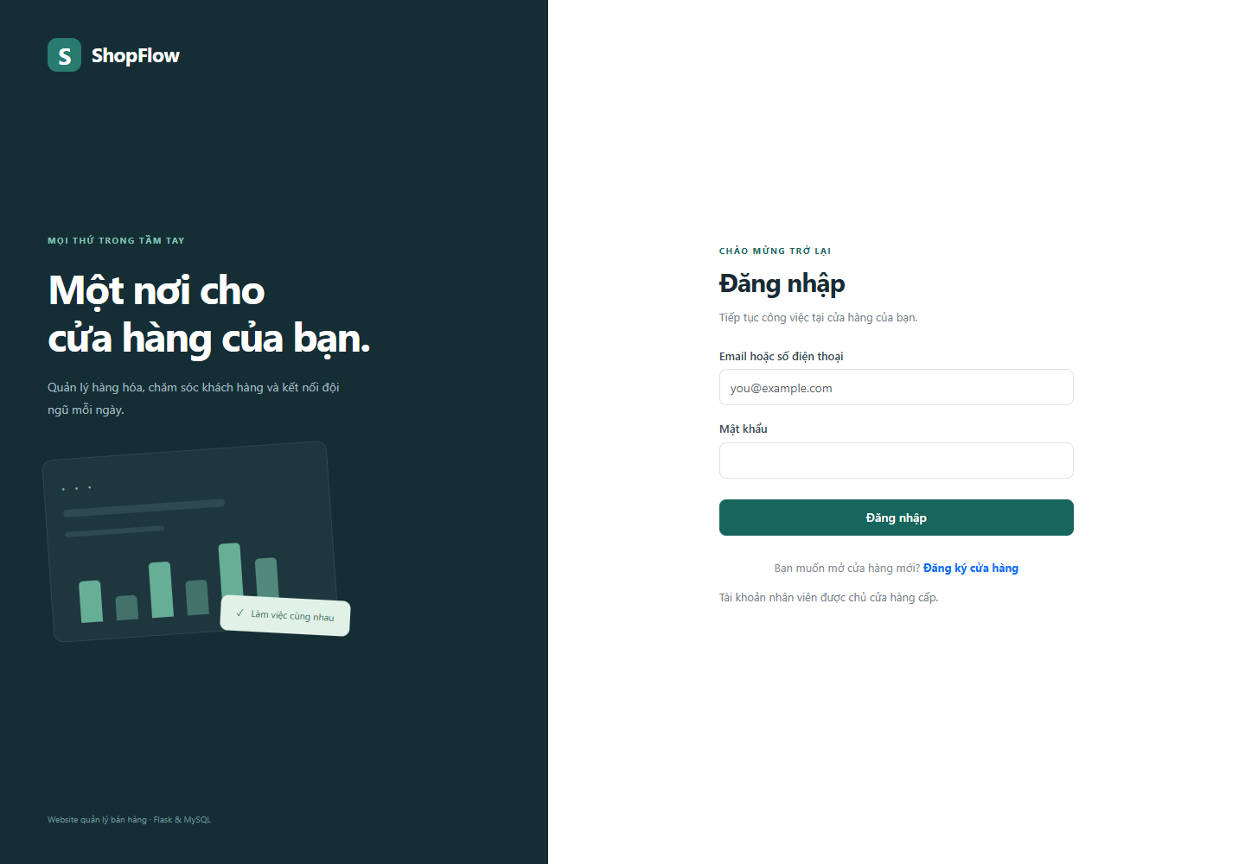
Hình 3.1 Giao diện đăng nhập bằng email hoặc số điện thoại

3.2.2 Module quản lý sản phẩm và danh mục
Giao diện sản phẩm có bảng và thẻ Card, dùng cùng dữ liệu lấy từ API. Bộ lọc hỗ trợ tên, mã SKU, danh mục, khoảng giá, trạng thái và sắp xếp; phân trang thực hiện ở server. product_code là mã SKU, product_name là tên hàng và stock_quantity là số lượng tồn. Giá truyền bằng chuỗi thập phân, không dùng chuỗi tiền đã định dạng.
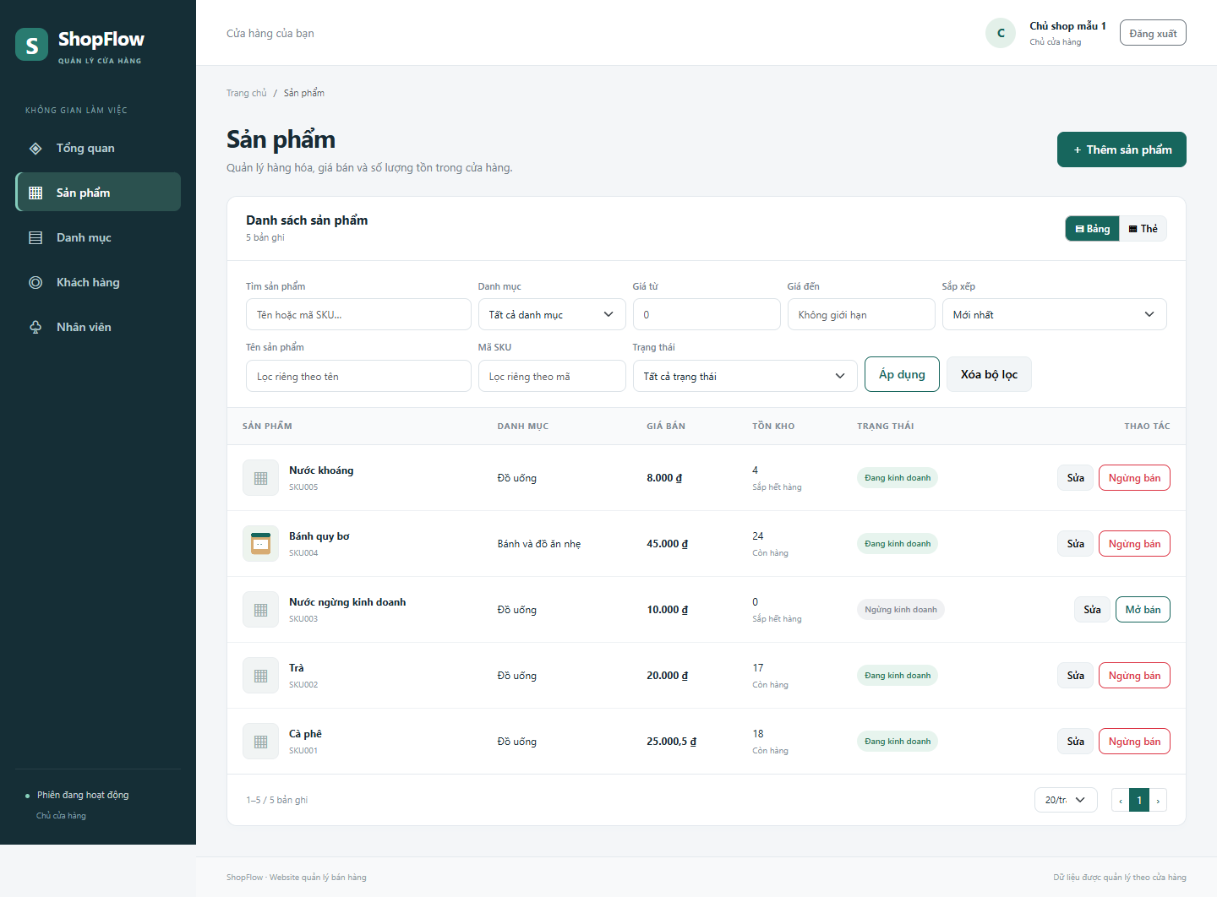
Hình 3.2 Danh sách sản phẩm và bộ lọc kết nối API MySQL
Modal thêm và sửa chỉ gửi các trường được hỗ trợ. Sau thành công, giao diện làm mới danh sách mà không tải lại toàn bộ trang. Ngừng kinh doanh là xóa mềm bằng is_active; có thể mở bán lại. Thay đổi tồn được backend ghi giao dịch điều chỉnh kho trong cùng transaction.
Danh mục có danh sách và modal thêm/sửa/xóa. API chặn xóa khi còn sản phẩm tham chiếu, kể cả hàng ngừng kinh doanh. Frontend hiển thị thông báo lỗi và giữ danh mục trên bảng; người dùng cần chuyển các sản phẩm sang danh mục khác trước.

Tải ảnh sản phẩm và xử lý ngoại lệ
Frontend xem trước ảnh được chọn và gửi FormData với file key image. Trình duyệt tự tạo Content Type và boundary. Client kiểm tra PNG, JPG/JPEG, WEBP và giới hạn 5 MiB; server kiểm tra thêm MIME, nội dung thật, giới hạn pixel và ảnh động, sinh tên UUID và ghi image_url. Ảnh cũ được giữ khi người dùng không chọn ảnh mới.
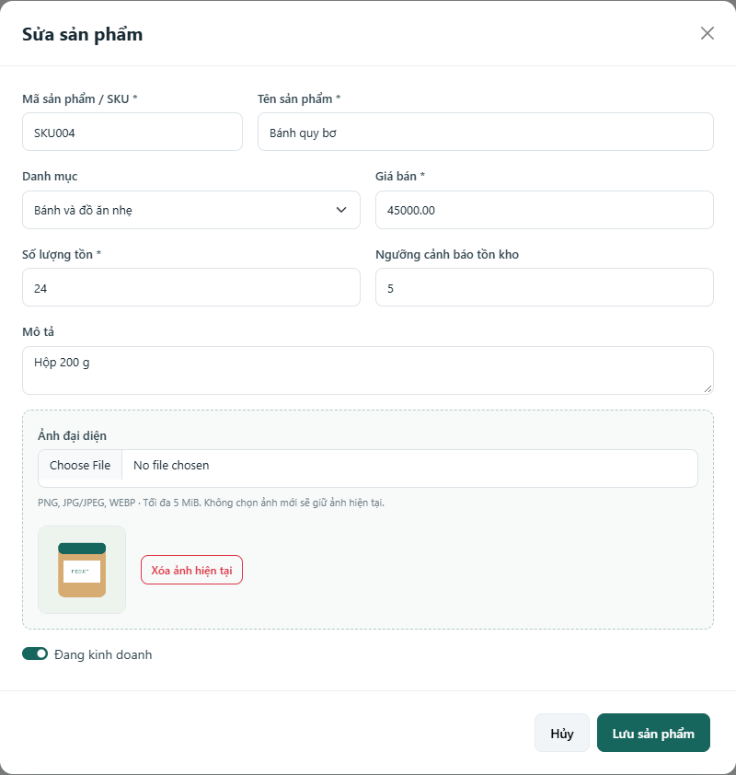
Hình 3.3 Modal sản phẩm với trường dữ liệu và xem trước ảnh
Lỗi trùng mã, sai danh mục hoặc ảnh không hợp lệ giữ nguyên nội dung form. API rollback và dọn ảnh mới khi giao dịch không thành công. Thao tác xóa ảnh dùng endpoint riêng; frontend không tự sửa đường dẫn ảnh trong cơ sở dữ liệu.

3.2.3 Module quản lý khách hàng và nhân viên
Khách hàng được tìm theo tên, mã hoặc số điện thoại. OWNER và EMPLOYEE được thêm/sửa; xóa mềm và khôi phục thuộc OWNER. Trạng thái xóa đọc từ deleted_at, giữ nguyên liên kết đơn hàng. Hồ sơ đã xóa tiếp tục giữ mã và số điện thoại để tránh tạo trùng.
Lịch sử mua lấy từ orders, order_items và payments. Modal hiển thị từng đơn, dòng sản phẩm, thanh toán và bộ lọc trạng thái. Tổng chi tiêu lấy từ đơn COMPLETED trên toàn bộ lịch sử của khách; không cộng đơn hủy và không nhân đôi do nhiều dòng hàng/thanh toán. Dữ liệu hình minh họa được khởi tạo bằng SQL mẫu.
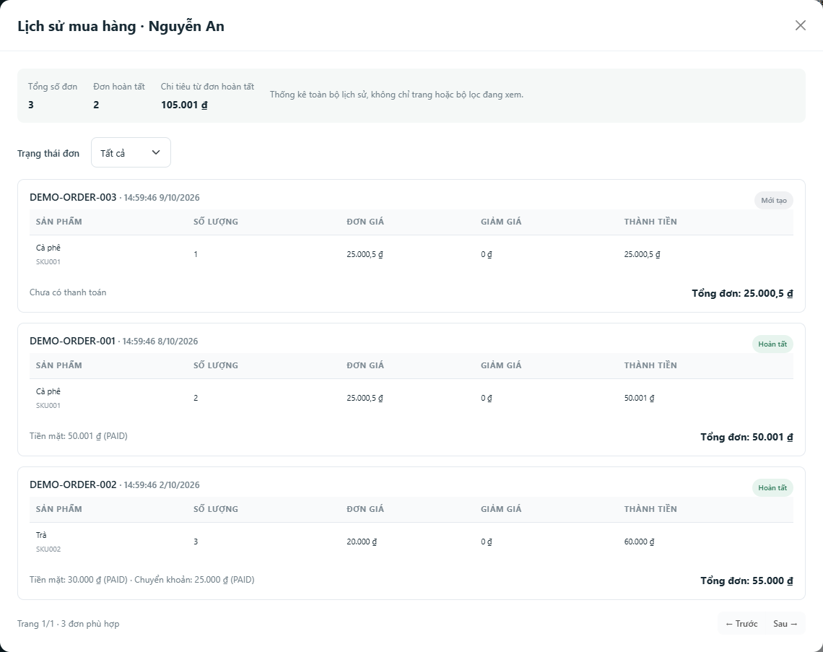
Hình 3.4 Lịch sử mua hàng với chi tiết đơn và tổng chi tiêu

Hồ sơ và tài khoản nhân viên
OWNER quản lý hồ sơ nhân viên, tạo tài khoản cùng hồ sơ hoặc tạo sau, sửa định danh/mật khẩu và khóa/mở tài khoản. Route dùng employee_id; user_id là ID tài khoản liên kết. Hồ sơ đang làm việc và tài khoản đang mở là hai trạng thái khác nhau, hiển thị bằng hai nút gạt.
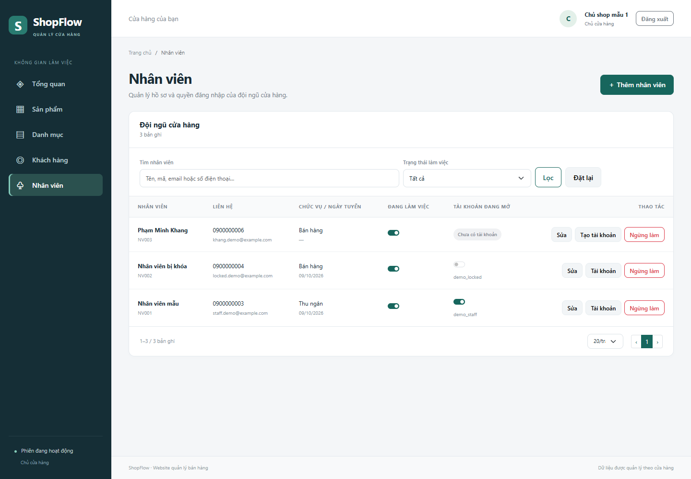
Hình 3.5 Quản lý hồ sơ và trạng thái tài khoản nhân viên
Khóa tạm đổi users.is_active và thu hồi phiên nhưng không đặt hồ sơ thành ngừng làm việc. Ngừng làm việc khóa tài khoản và thu hồi mọi phiên. Mở lại yêu cầu đăng nhập mới; token cũ vẫn vô hiệu. Đổi username/email/password qua account cũng thu hồi phiên. Server bảo vệ tài khoản quản trị và chặn thao tác tự khóa; UI hiển thị lỗi nghiệp vụ tương ứng.

3.2.4 POS đơn hàng thanh toán và hóa đơn
Trang /pos là trang đích dành cho nhân viên, có liên kết tra cứu sản phẩm và khách hàng. Giỏ hàng, tạo đơn, thanh toán, chuyển trạng thái đơn và in hóa đơn chưa được triển khai trong phạm vi Tuần 5–6. Schema và sơ đồ của giai đoạn thiết kế là cơ sở cho lần cài đặt tiếp theo.

3.2.5 Tồn kho báo cáo và gói dịch vụ
Product hiện hiển thị số lượng tồn, ngưỡng min_stock và cảnh báo sắp hết hàng. Trang tổng quan đếm bản ghi thật từ các API. Báo cáo doanh thu, Top sản phẩm và kiểm soát tính năng Standard/Pro chưa có API chạy; không xem các số đếm bản ghi là doanh thu.

3.3 Giao diện người dùng
Master Template gồm Header, Sidebar, Footer, Breadcrumb và vùng nội dung. Menu tự thay đổi theo vai trò. Giao diện có trạng thái tải, rỗng, lỗi và thành công; chặn gửi form lặp trong khi đang lưu. Các chuỗi từ người dùng được escape khi render. Trên màn hình nhỏ, sidebar mở bằng nút menu và bảng có thể cuộn ngang.
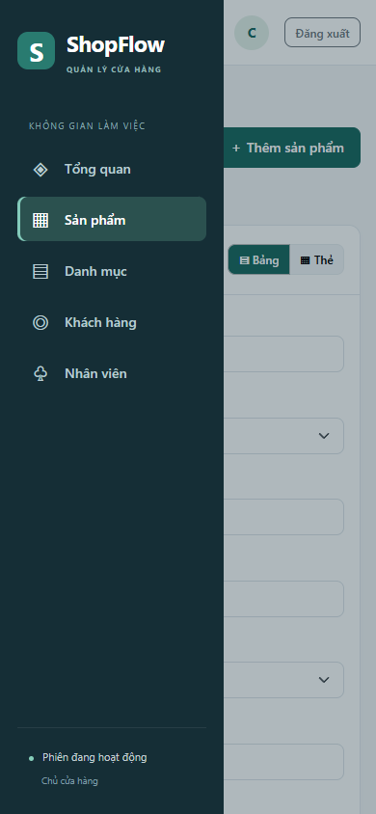
Hình 3.6 Menu điều hướng trên màn hình điện thoại

3.4 Giao diện quản trị
Chủ cửa hàng quản lý sản phẩm, danh mục, khách hàng và nhân viên của mình. Admin chọn ID cửa hàng để đọc các dữ liệu được API cho phép. Vai trò ADMIN không được suy ra là có quyền ghi mọi module. Trang quản trị hiện cung cấp lựa chọn phạm vi cửa hàng; quản lý tài khoản shop và gói dịch vụ thuộc giai đoạn sau.
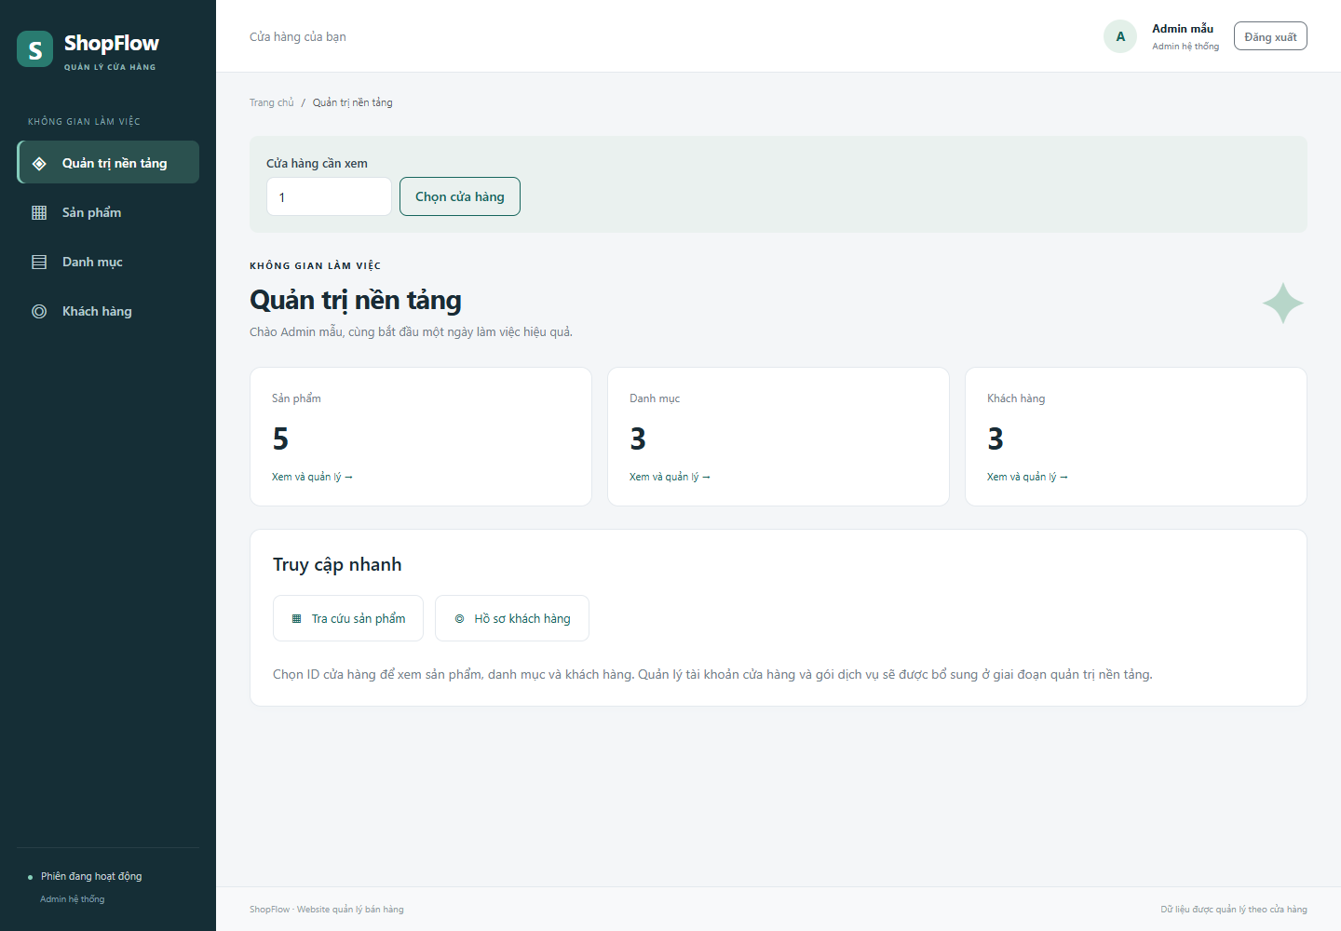
Hình 3.7 Trang Admin với lựa chọn cửa hàng và số bản ghi thật
Chức năng | OWNER | EMPLOYEE | ADMIN
Đọc Product/Category | Có | Có | Có, chọn shop
Ghi Product/Category | Có | Không | Không
Thêm/sửa Customer | Có | Có | Không
Lịch sử Customer | Có | Có | Không
Xóa/khôi phục Customer | Có | Không | Không
Quản lý Employee | Có | Không | Không

3.5 Kiểm thử tích hợp và kết quả đạt được
Kiểm thử được thực hiện ngày 09/10/2026 trên MySQL riêng cho thử nghiệm, HTTP Waitress và Microsoft Edge. pytest chạy lại cả bộ backend của A cùng các kiểm tra route HTML mới. Playwright điều khiển form thật và kiểm tra phản hồi API, dữ liệu render và trạng thái phiên.
Bộ kiểm tra | Kết quả | Phạm vi
pytest bản tích hợp | 98/98 đạt | 81 test backend trước đây và 17 test route, quyền trang, escape, tài nguyên và logout.
Playwright trình duyệt | 18/18 kịch bản đạt | Đăng ký/login/logout, CRUD, ảnh PNG/JPG/WEBP, lọc/phân trang, lịch sử, nhân viên, role/shop, lỗi mạng, XSS và mobile.
Postman Tuần 5 của A | 29 request / 70 assertion đạt | Kết quả bàn giao trước đây; giữ collection và hướng dẫn chạy lại.
JavaScript | Kiểm tra cú pháp đạt | Các module frontend parse thành công; trình duyệt không ghi nhận page error trong lượt cuối.

Các tình huống quan trọng đã kiểm tra gồm: giữ form khi ảnh giả hoặc mã trùng; giá/tồn bằng 0; chặn xóa danh mục còn sản phẩm ngừng bán; lịch sử giữ tổng theo COMPLETED; khóa tài khoản không đổi trạng thái hồ sơ; token cũ không được phục hồi sau mở khóa; đổi mật khẩu thu hồi phiên; Employee/Admin bị chặn thao tác vượt quyền và dữ liệu hai cửa hàng được tách biệt.
Kết quả chi tiết được lưu tại docs/test-results/pytest-fullstack.xml và frontend-e2e.json; ảnh UI ở docs/screenshots. Tuần 5 hoàn thành luồng đăng ký, đăng nhập và điều hướng theo vai trò. Tuần 6 hoàn thành giao diện kết nối CRUD của Product, Category, Customer và Employee. Các module nghiệp vụ ngoài phạm vi đã được xác định rõ ở mục 3.2.4 và 3.2.5.

Tài liệu kỹ thuật tham khảo
[1] Flask Documentation, Modular Applications with Blueprints. https://flask.palletsprojects.com/en/stable/blueprints/ (truy cập 09/10/2026).
[2] Bootstrap Documentation, Get started with Bootstrap. https://getbootstrap.com/docs/5.3/ (truy cập 09/10/2026).

